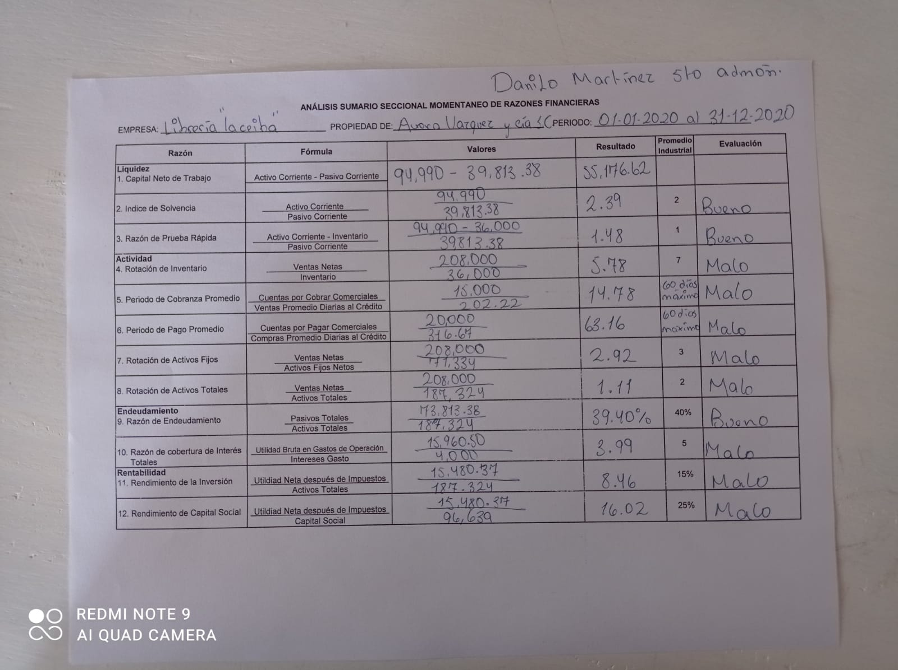**TAREA DEL BLOQUE- DANILO MARTINEZ- CONTABILIDAD**

